МИНИСТЕРСТВО ТРАНСПОРТА РОССИЙСКОЙ ФЕДЕРАЦИИ

ТРАНСПОРТ РОССИИ

информационно-статистический бюллетень

январь-июнь 2014 года

МОСКВА 2014 г.

Содержание

I. Основные макроэкономические показатели социально- экономического развития России за январь-июнь 2014 года 4
II. Основные показатели реализации Транспортной стратегии Российской Федерации на период до 2030 года 4
1. Услуги транспорта 4
1.1. Перевозки пассажиров транспортом общего пользования 4
1.2. Пассажирооборот транспорта общего пользования 4
1.3. Перевозки грузов по видам транспорта 4
1.3.1. Отправление грузов водным транспортом общего пользования в районы Крайнего Севера и приравненные к ним местности 4
1.3.2. Объем перевозок грузов железнодорожным транспортом по видам грузов 4
1.3.3. Перевезено грузов грузовыми автомобилями крупных и средних предприятий (с досчетом) в январе-июне 2014 года по федеральным округам 4
1.3.4. Перевозки грузов крупных и средних организаций автомобильного транспорта в январе-июне 2014 года по федеральным округам 4
1.4. Объем перевалки грузов в морских портах Российской Федерации 4
1.5. Грузооборот по видам транспорта 4
1.5.1. Грузооборот грузовых автомобилей крупных и средних предприятий (с досчетом) в январе-июне 2014 года по федеральным округам 4
1.5.2. Грузооборот крупных и средних организаций автомобильного транспорта в январе-июне 2014 года по федеральным округам 4
1.6. Объем внешней торговли транспортными услугами (по методологии платежного баланса) в отраслях транспортного комплекса за I квартал 2014 года 4
2. Индексы цен и транспортных тарифов 4
2.1. Индексы цен в отдельных секторах экономики 4
2.2. Индексы тарифов на грузовые перевозки за июнь 2014 года 4
2.3. Индексы тарифов на грузовые перевозки (без трубопроводного транспорта) в разрезе федеральных округов за июнь 2014 года 4
2.4. Индексы тарифов на услуги пассажирского транспорта в июне 2014 года 4
3. Аварийность на транспорте 4
4. Регистрация железнодорожного подвижного состава 4
5. Инвестиции в транспортном комплексе 4
5.1. Объем затрат на реализацию федеральной целевой программы «Развитие транспортной системы России (2010 - 2020 годы)» 4
5.2. Объем затрат на реализацию федеральной целевой программы «Модернизация Единой системы организации воздушного движения Российской Федерации (2009-2020 годы)» в части мероприятий Росавиации 4
6. Бюджетное финансирование 4
6.1. Объем бюджетного финансирования в сфере транспорта в 2012 -2014 годах 4
6.2. Исполнение федерального бюджета в сфере транспорта в 2014 году 4
7. Финансы транспорта 4
7.1. Прибыль (убыток) до налогообложения крупных и средних организаций транспорта по видам экономической деятельности (по состоянию на 1 июля 2014 года) 4
7.2. Прибыль, убыток крупных и средних организаций по видам экономической деятельности (по состоянию на 1 июля 2014 года) 4
8. Труд на транспорте 4
8.1. Среднесписочная численность работников крупных и средних организаций транспортного комплекса (без внешних совместителей) за январь-июнь 2013 и 2014 годов 4
8.1.1. Среднесписочная численность работников по крупным и средним организациям транспорта (без внешних совместителей) за январь-июнь 2014 года по федеральным округам 4
8.2. Среднемесячная начисленная заработная плата (без выплат социального характера) по видам экономической деятельности за январь-июнь 2013 и 2014 годов 4
8.2.1. Среднемесячная начисленная заработная плата (без выплат социального характера) по видам экономической деятельности за январь-июнь 2014 года по федеральным округам 4
9. Решение межведомственных задач транспортного комплекса 4
9.1. Производство отдельных видов транспортных средств и оборудования в январе-июне 2014 года 4

I. Основные макроэкономические показатели социально- экономического развития России за январь-июнь 2014 года

 | Июнь  2014 года | Январь-июнь 2014 года  в % к  январю-июню 2013 года | Июнь  2014 года  к июню 2013 года, в %
Валовой внутренний продукт, млрд.рублей | 15992,0¹⁾ |  | 100,9²⁾
Индекс выпуска товаров и услуг по базовым видам экономической деятельности³⁾ |  | 100,4 | 100,0
Индекс промышленного производства ^{4), 5)} |  | 101,5 | 100,4
Продукция сельского хозяйства, млрд.рублей | 250,5 | 101,4 | 101,4
Грузооборот транспорта⁶⁾, млрд. т-км | 411,3 | 101,4 | 102,8
Оборот розничной торговли, млрд. рублей | 2094,5 | 102,7 | 100,7
Инвестиции в основной капитал⁷⁾, млрд. рублей | 1172,3 | 97,2 | 100,5
Индекс потребительских цен |  | 107,0 | 107,8
Индекс цен производителей промышленных товаров⁴⁾ |  | 106,3 | 108,9
Реальные располагаемые денежные доходы⁸⁾ |  | 99,8 | 97,1
Среднемесячная начисленная заработная плата одного работника,⁷⁾ рублей | 33563 | 110,5 | 109,6

- Данные за I квартал 2014 г. (первая оценка).
- I квартал 2014 г. в % к I кварталу 2013 года.
- Исчисляется на основе данных об изменении физического объема производства продукции сельского хозяйства, добычи полезных ископаемых, обрабатывающих производств, производства и распределения электроэнергии, газа и воды, строительства, транспорта, розничной и оптовой торговли.
- По видам деятельности «Добыча полезных ископаемых», «Обрабатывающие производства», «Производство и распределение электроэнергии, газа и воды».
- С учетом поправки на неформальную деятельность.
- Без промышленного железнодорожного транспорта.
- Данные за периоды 2014г. – оценка.
- Предварительные данные.

Индексы основных показателей производства товаров и услуг
в январе-июне 2014 и в январе-июне 2013 годов,
в % к аналогичному периоду предыдущего года

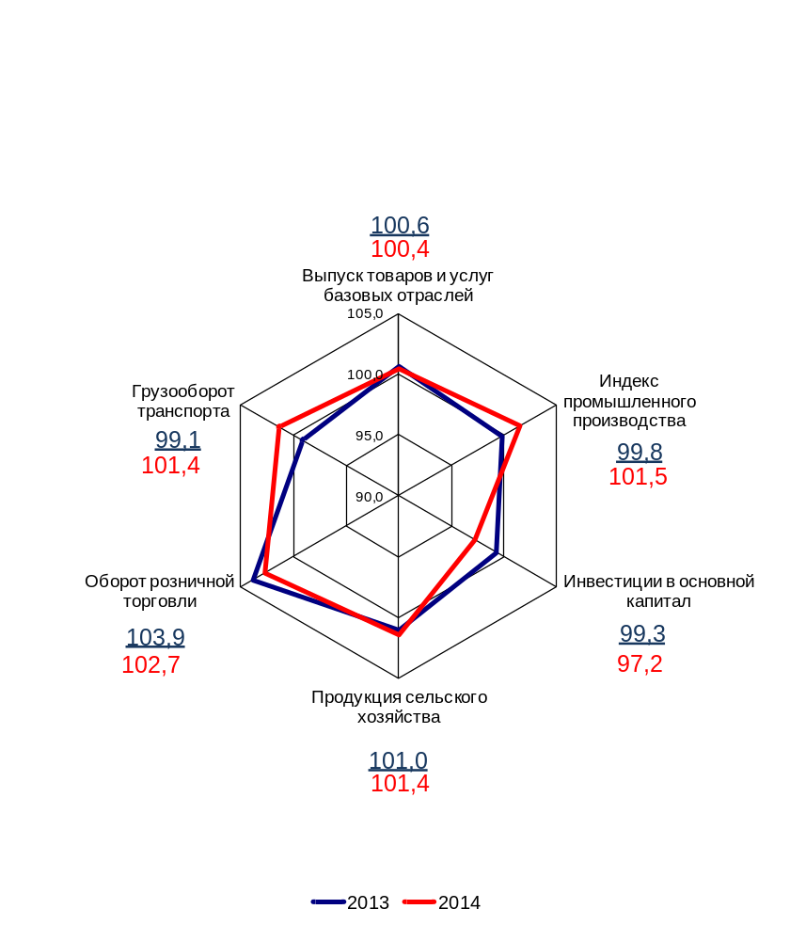

II. Основные показатели реализации Транспортной стратегии
Российской Федерации на период до 2030 года

1. Услуги транспорта

1.1. Перевозки пассажиров транспортом общего пользования
миллионов человек
 | Январь-  июнь  2013 г. | Январь-  июнь  2014 г. | Январь-июнь 2014 г. в %  к январю-июню 2013 г.
Транспорт отраслей  Минтранса России | 9670,7 | 9348,6 | 96,7
в том числе:
трамвайный | 807,7 | 774,9 | 95,9
троллейбусный | 862,3 | 824,4 | 95,6
метрополитенный | 1714,00 | 1687,43 | 98,4
автомобильный (автобусный) | 5730,2 | 5499,7 | 96,0
внутренний водный | 4,654 | 4,480 | 96,3
воздушный (транспортная авиация) | 37,414 | 41,373 | 110,6
железнодорожный | 514,4 | 516,3 | 100,4

1.2. Пассажирооборот транспорта общего пользования
миллиардов пассажиро-километров
 | Январь-  июнь  2013 г. | Январь-  июнь  2014 г. | Январь-июнь 2014 г. в %  к январю-июню 2013 г.
Транспорт отраслей  Минтранса России | 251,2 | 257,9 | 102,7
в том числе:
трамвайный | 2,63 | 2,51 | 95,4
троллейбусный | 2,8 | 2,7 | 96,4
метрополитенный | 22,4 | 22,2 | 99,1
автомобильный (автобусный)² | 59,42 | 64,00 | 107,7
внутренний водный | 0,194 | 0,179 | 92,3
воздушный (транспортная авиация) | 102,0 | 109,0 | 106,8
железнодорожный | 61,73 | 57,31 | 92,8

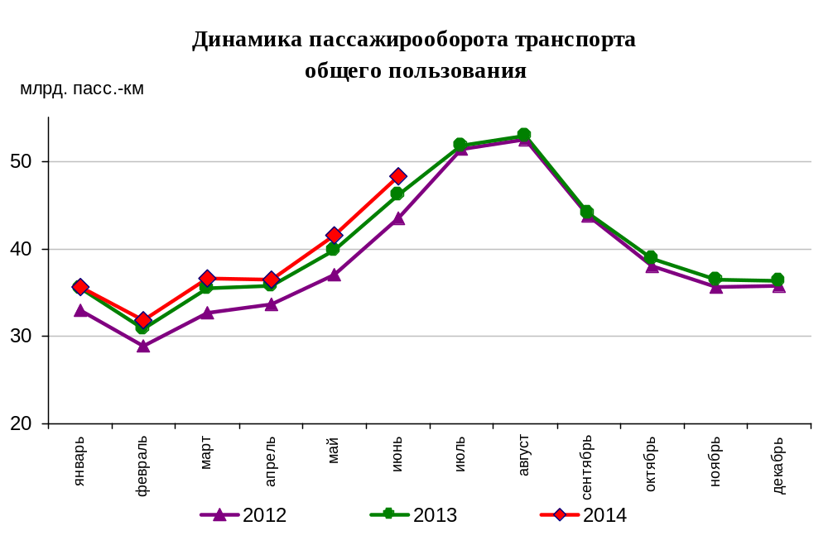

Динамика пассажирооборота по видам транспорта
в январе-июне 2014 и в январе-июне 2013 годов,
в % к аналогичному периоду предыдущего года

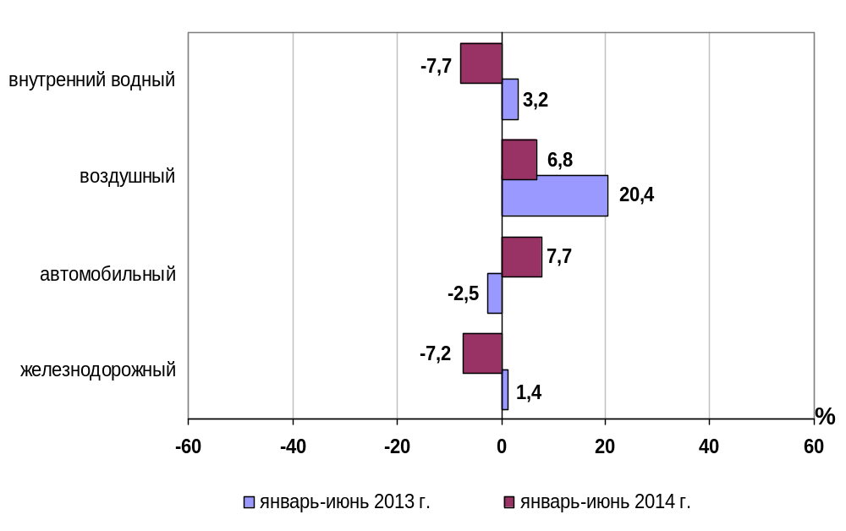

1.3. Перевозки грузов по видам транспорта
миллионов тонн
 | Январь-  июнь  2013 г. | Январь-  июнь  2014 г. | Январь-июнь 2014 г. в %  к январю-июню 2013 г.
Транспорт всех отраслей экономики | 5467,5 | 5324,5 | 97,4
в том числе:
Транспорт отраслей  Минтранса России | 4916,8 | 4771,2 | 97,0
железнодорожный  общего пользования | 605,5 | 599,5 | 99,0
промышленный железнодорожный | 1663,6 | 1647,0¹ | 99,0
автомобильный | 2596,9 | 2474,2 | 95,3
морской | 8,037 | 6,606 | 82,2
внутренний водный | 42,328 | 43,432 | 102,6
воздушный (транспортная авиация) | 0,477 | 0,480 | 100,7
Транспорт других министерств и ведомств
трубопроводный | 550,7 | 553,3 | 100,5

Коммерческие перевозки грузов по видам транспорта
миллионов тонн
 | Январь-  июнь  2013 г. | Январь-  июнь  2014 г. | Январь-июнь 2014 г. в %  к январю-июню 2013 г.
Транспорт отраслей  Минтранса России | 1808,2 | 1789,1 | 98,9
железнодорожный  общего пользования | 605,5 | 599,5 | 99,0
промышленный железнодорожный | 343,3¹ | 339,9¹ | 99,0
автомобильный | 808,6 | 799,2 | 98,8
морской | 8,037 | 6,606 | 82,2
внутренний водный | 42,328 | 43,432 | 102,6
воздушный (транспортная авиация) | 0,477 | 0,480 | 100,7

Объем коммерческих перевозок грузов по видам транспорта
в январе-июне 2014 и в январе-июне 2013 годов,
в % к аналогичному периоду предыдущего года
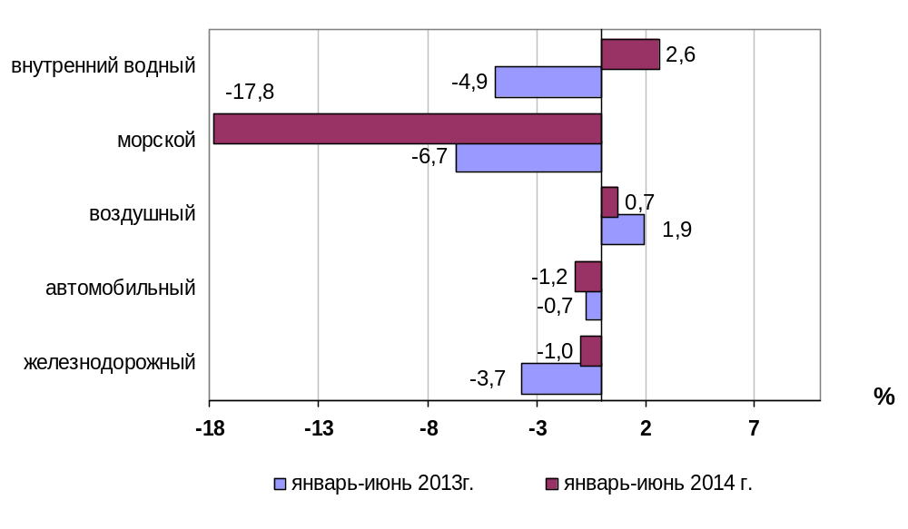

1.3.1. Отправление грузов водным транспортом общего пользования в
районы Крайнего Севера и приравненные к ним местности
тысяч тонн
 | Январь-июнь  2014 года,  тыс. тонн | Январь-июнь  2014 года в % к январю-июню  2013 года
Отправлено грузов водным транспортом | 7 277,0 | 105,5
в том числе:  морским | 1 521,3 | 89,7
внутренним водным | 5 755,7 | 110,7
из них:  сухогрузов | 5 421,4 | 111,6
морским | 1 045,7 | 107,8
внутренним водным | 4 375,7 | 112,6
наливных грузов | 1 178,1 | 86,4
морским | 475,6 | 65,5
внутренним водным | 702,5 | 110,3
лесных грузов в плотах  внутренним водным | 677,5 | 100,4

1.3.2. Объем перевозок грузов железнодорожным транспортом
по видам грузов
млн. тонн
 | Январь-  июнь  2013 г. | Январь-  июнь  2014 г. | Январь-июнь 2014 г.  в %  к январю-июню 2013 г.
Отправлено грузов - всего  из них: | 605,5 | 599,5 | 99,0
каменный уголь | 152,1 | 150,7 | 99,1
кокс | 5,8 | 5,66 | 97,7
нефть и нефтепродукты | 124,8 | 128,0 | 102,6
руда железная и марганцевая | 54,4 | 53,9 | 99,1
руда цветная | 10,10 | 9,69 | 96,0
черные металлы | 35,40 | 35,33 | 99,8
лом черных металлов | 7,60 | 7,19 | 94,6
химические и минеральные удобрения | 23,30 | 25,26 | 108,4
строительные грузы | 82,40 | 69,88 | 84,8
цемент | 16,60 | 15,57 | 93,8
лесные грузы | 18,00 | 19,87 | 110,4
зерно и продукты перемола | 5,40 | 7,87 | 145,8
комбикорма | 0,395 | 0,464 | 117,5
импортные грузы | 5,42 | 4,55 | 83,9

Динамика перевозок отдельных видов грузов железнодорожным транспортом
в январе – июне 2013 и 2014 годов
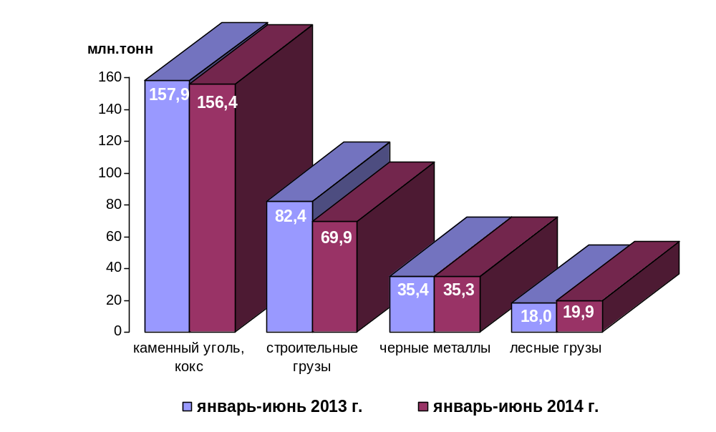

1.3.3. Перевезено грузов грузовыми автомобилями крупных и средних предприятий (с досчетом)¹⁾ в январе-июне 2014 года по федеральным округам

 | тыс. тонн | в % к январю-июню 2013 года²⁾
Российская Федерация | 663 777,8 | 95,7
Центральный федеральный округ | 113 272,2 | 104,3
Северо-Западный федеральный округ | 65 176,2 | 100,1
Южный федеральный округ | 51 946,8 | 87,0
Северо-Кавказский федеральный округ | 14 048,4 | 104,6
Приволжский федеральный округ | 110 031,9 | 99,7
Уральский федеральный округ | 106 382,5 | 89,8
Сибирский федеральный округ | 152 540,7 | 94,1
Дальневосточный федеральный округ | 50 379,1 | 89,9

¹⁾ Всех видов деятельности.
²⁾ По сопоставимому кругу организаций.

1.3.4. Перевозки грузов крупных и средних организаций автомобильного транспорта в январе-июне 2014 года по федеральным округам

 | тыс. тонн | в % к январю-июню 2013 года¹⁾
Российская Федерация | 117 239,1 | 94,7
Центральный федеральный округ | 17 328,6 | 108,2
Северо-Западный федеральный округ | 9 044,8 | 100,6
Южный федеральный округ | 12 843,4 | 92,7
Северо-Кавказский федеральный округ | 141,9 | 90,0
Приволжский федеральный округ | 22 429,2 | 88,0
Уральский федеральный округ | 14 453,7 | 78,6
Сибирский федеральный округ | 39 582,8 | 99,4
Дальневосточный федеральный округ | 1 414,7 | 126,6

¹⁾ По сопоставимому кругу организаций.

1.4. Объем перевалки грузов в морских портах Российской Федерации
миллионов тонн
 | Январь-  июнь  2013 г. | Январь-  июнь  2014 г. | Январь-июнь 2014 г. в %  к январю-июню 2013 г.
Всего грузов | 284,6 | 303,1 | 106,5
в том числе:
сухогрузы | 119,5 | 135,7 | 113,6
из них грузы в контейнерах | 21,7 | 23,4 | 107,8
наливные | 165,1 | 167,4 | 101,4
По данным формы федерального статистического наблюдения № МП-1 «Сведения о погрузочно-разгрузочной деятельности на морском транспорте» (месячная)

Объем перевалки грузов в морских портах

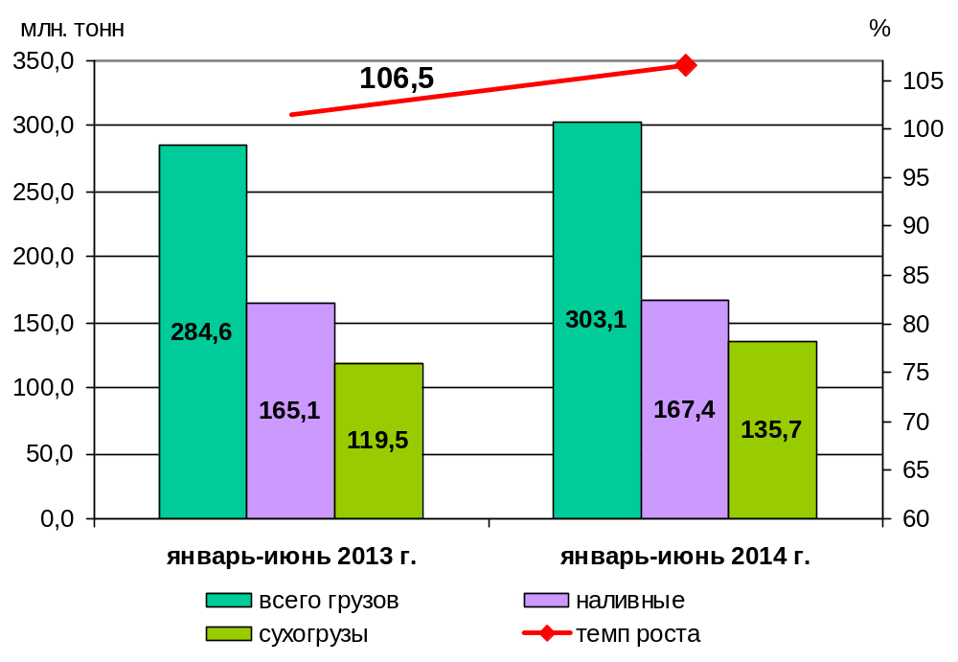

1.5. Грузооборот по видам транспорта
миллиардов тонно-километров
 | Январь-  июнь  2013 г. | Январь-  июнь  2014 г. | Январь-июнь 2014 г. в %  к январю-июню 2013 г.
Транспорт всех отраслей экономики | 2507,4 | 2543,8 | 101,5
в том числе:
Транспорт отраслей  Минтранса России | 1254,3 | 1311,8 | 104,6
железнодорожный  общего пользования | 1070,7 | 1130,9 | 105,6
промышленный железнодорожный | 16,4 | 17,3¹ | 105,6
автомобильный | 114,5 | 114,4 | 99,9
морской | 19,44 | 15,29 | 78,7
внутренний водный | 30,8 | 31,5 | 102,2
воздушный (транспортная авиация) | 2,447 | 2,371 | 96,9
Транспорт других министерств и ведомств
трубопроводный | 1253,1 | 1232,0 | 98,3

Коммерческий грузооборот по видам транспорта
миллиардов тонно-километров
 | Январь-  июнь  2013 г. | Январь-  июнь  2014 г. | Январь-июнь 2014 г. в %  к январю-июню 2013 г.
Транспорт отраслей  Минтранса России | 1187,8 | 1244,7 | 104,8
железнодорожный  общего пользования | 1070,7 | 1130,9 | 105,6
промышленный железнодорожный | 4,95¹ | 5,23¹ | 105,6
автомобильный | 59,44 | 59,40 | 99,9
морской | 19,44 | 15,29 | 78,7
внутренний водный | 30,8 | 31,5 | 102,2
воздушный (транспортная авиация) | 2,447 | 2,371 | 96,9

Динамика коммерческого грузооборота транспорта
(без трубопроводного и железнодорожного транспорта необщего пользования)
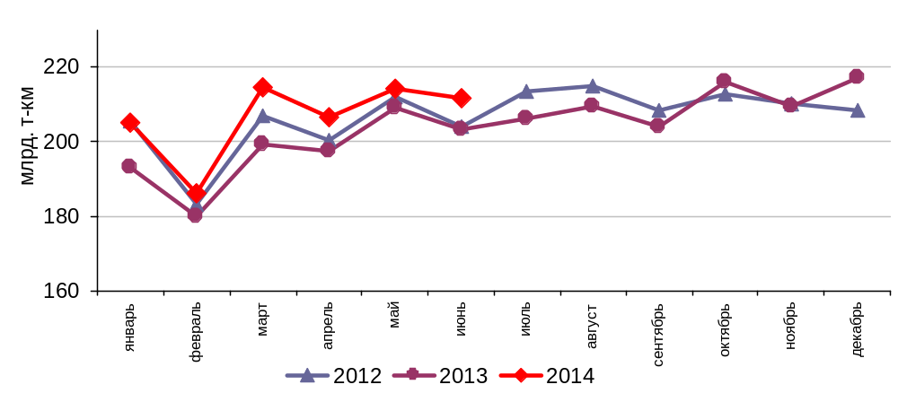

Динамика коммерческого грузооборота по видам транспорта
в январе-июне 2014 года и в январе-июне 2013 годов,
в % к аналогичному периоду предыдущего года

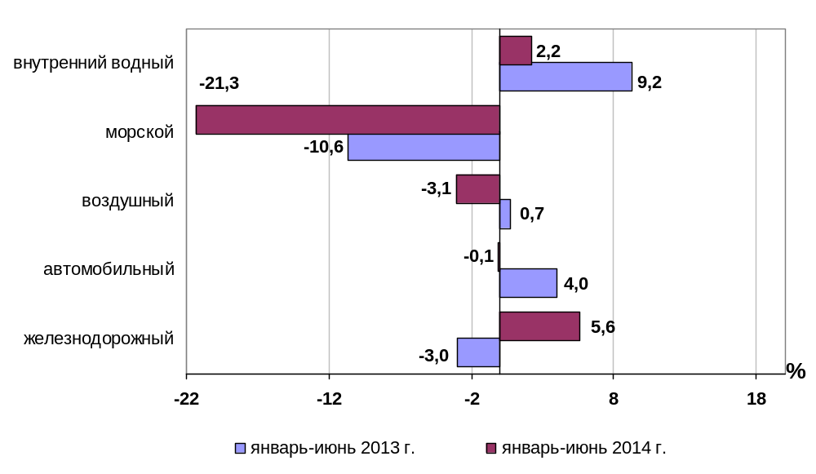

1.5.1. Грузооборот грузовых автомобилей крупных и средних предприятий
(с досчетом)¹⁾ в январе-июне 2014 года по федеральным округам

 | млн. тонно-км | в % к  январю-июню 2013 года²⁾
Российская Федерация | 39 441,4 | 105,1
Центральный федеральный округ | 11 598,1 | 115,6
Северо-Западный федеральный округ | 4 506,5 | 104,5
Южный федеральный округ | 4 096,1 | 98,7
Северо-Кавказский федеральный округ | 828,2 | 109,8
Приволжский федеральный округ | 7 884,7 | 101,9
Уральский федеральный округ | 5 053,9 | 102,3
Сибирский федеральный округ | 4 115,8 | 99,2
Дальневосточный федеральный округ | 1 358,1 | 94,2

¹⁾ Всех видов деятельности.
²⁾ По сопоставимому кругу организаций.

1.5.2. Грузооборот крупных и средних организаций автомобильного транспорта в январе-июне 2014 года по федеральным округам

 | млн. тонно-км | в % к  январю-июню 2013 года¹⁾
Российская Федерация | 17 345,7 | 106,4
Центральный федеральный округ | 6 325,7 | 121,3
Северо-Западный федеральный округ | 2 304,6 | 108,1
Южный федеральный округ | 1 990,0 | 94,5
Северо-Кавказский федеральный округ | 128,7 | 74,9
Приволжский федеральный округ | 3 072,5 | 92,9
Уральский федеральный округ | 2 203,6 | 107,5
Сибирский федеральный округ | 1 195,6 | 100,0
Дальневосточный федеральный округ | 125,0 | 100,0

¹⁾ По сопоставимому кругу организаций.

1.6. Объем внешней торговли транспортными услугами (по методологии платежного баланса) в отраслях транспортного комплекса за I квартал 2014 года
млн. долл. США
№ п/п | Виды транспорта | внешнеторговый оборот |  |  | в том числе |  |  |  |  |  |  | сальдо
№ п/п | Виды транспорта |  |  |  | экспорт |  |  | импорт
№ п/п | Виды транспорта | I квартал 2013 года | I квартал 2014 года | I квартал 2014 года в % к I кварталу 2013 года | I квартал 2013 года | I квартал 2014 года | I квартал 2014 года в % к I кварталу 2013 года |  | I квартал 2013 года | I квартал 2014 года | I квартал 2014 года в % к I кварталу 2013 года |  | I квартал 2013 года | I квартал 2014 года | I квартал 2014 года в % к I кварталу 2013 года
1 | Транспортный комплекс, всего | 7664 | 7621 | 99,4 | 4024 | 4115* | 102,3 |  | 3640 | 3506* | 96,3 |  | 384 | 609 | 158,6
1 | пассажирские перевозки | 2922 | 2797 | 95,7 | 1703 | 1669 | 98,0 |  | 1219 | 1128 | 92,5 |  | 484 | 541 | 111,8
1 | грузовые перевозки | 2748 | 2706 | 98,5 | 963 | 1073 | 111,4 |  | 1785 | 1633 | 91,5 |  | -822 | -560 | -
1 | вспомогательные и дополнительные транспортные услуги | 1994 | 2118 | 106,2 | 1358 | 1373 | 101,1 |  | 636 | 745 | 117,1 |  | 722 | 628 | 87,0
1.1 | водный транспорт | 1895 | 1901 | 100,3 | 981 | 971 | 99,0 |  | 914 | 930 | 101,8 |  | 67 | 41* | 61,2
1.1 | пассажирские перевозки | 2 | 1 | 50,0 | 1 | 0 | - |  | 1 | 1 | 100,0 |  | -0 | -1 | -
1.1 | грузовые перевозки | 868 | 819 | 94,4 | 157 | 167 | 106,4 |  | 711 | 652 | 91,7 |  | -554 | -485 | -
1.1 | вспомогательные и дополнительные транспортные услуги | 1025 | 1082 | 105,6 | 823 | 805 | 97,8 |  | 202 | 277 | 137,1 |  | 621 | 528 | 85,0
1.2 | воздушный транспорт | 4784 | 4701 | 98,3 | 2459 | 2483 | 101,0 |  | 2325 | 2218 | 95,4 |  | 134 | 265 | 197,8
1.2 | пассажирские перевозки | 2733 | 2638 | 96,5 | 1614 | 1588 | 98,4 |  | 1119 | 1050 | 93,8 |  | 496 | 539* | 108,7
1.2 | грузовые перевозки | 1254 | 1231 | 98,2 | 411 | 447 | 108,8 |  | 843 | 784 | 93,0 |  | -432 | -337 | -
1.2 | вспомогательные и дополнительные транспортные услуги | 796 | 833 | 104,6 | 433 | 448 | 103,5 |  | 363 | 385 | 106,1 |  | 69 | 63 | 91,3
1.3 | железнодорожный транспорт | 674 | 603 | 89,5 | 440 | 399 | 90,7 |  | 234 | 204 | 87,2 |  | 206 | 195 | 94,7
1.3 | пассажирские перевозки | 161 | 132 | 82,0 | 70 | 62 | 88,6 |  | 91 | 70 | 76,9 |  | -21 | -9* | -
1.3 | грузовые перевозки | 379 | 313 | 82,6 | 284 | 234 | 82,4 |  | 95 | 79 | 83,2 |  | 190 | 155 | 81,6
 | вспомогательные и дополнительные транспортные услуги | 134 | 157 | 117,2 | 86 | 103 | 119,8 |  | 48 | 54 | 112,5 |  | 37 | 49 | 132,4
1.4 | автомобильный транспорт | 312 | 416 | 133,3 | 145 | 261 | 180,0 |  | 167 | 155 | 92,8 |  | -22 | 107* | -
1.4 | пассажирские перевозки | 26 | 26 | 100,0 | 18 | 19 | 105,6 |  | 8 | 7 | 87,5 |  | 10 | 12 | 120,0
1.4 | грузовые перевозки | 247 | 343 | 138,9 | 111 | 225 | 202,7 |  | 136 | 118 | 86,8 |  | -25 | 107 | -
1.4 | вспомогательные и дополнительные транспортные услуги | 39 | 46 | 117,9 | 16 | 17 | 106,3 |  | 23 | 29 | 126,1 |  | -7 | -12 | -
2 | трубопроводный транспорт | 452 | 415 | 91,8 | 439 | 407 | 92,7 |  | 13 | 8 | 61,5 |  | 426 | 399 | 93,7
3 | космический транспорт | 0 | 9 | - | 0 | 7 | - |  | 0 | 2 | - |  | 0 | 4* | -
4 | прочие сопутствующие и вспомогательные | 73 | 79 | 108,2 | 37 | 38 | 102,7 |  | 36 | 41 | 113,9 |  | 1 | -3 | -
5 | почтовые и курьерские услуги | 37 | 50 | 135,1 | 31 | 43 | 138,7 |  | 6 | 7 | 116,7 |  | 25 | 36 | 144,0
6 | Транспорт, всего | 8229 | 8174* | 99,3 | 4533 | 4609 | 101,7 |  | 3696 | 3565 | 96,5 |  | 837 | 1045* | 124,9
6 | пассажирские | 2922 | 2798 | 95,8 | 1703 | 1669 | 98,0 |  | 1219 | 1129 | 92,6 |  | 484 | 540 | 111,6
6 | грузовые перевозки | 3239 | 3180 | 98,2 | 1435 | 1530 | 106,6 |  | 1804 | 1650 | 91,5 |  | -369 | -120 | -
6 | вспомогательные и дополнительные транспортные услуги | 2068 | 2197 | 106,2 | 1395 | 1411 | 101,1 |  | 673 | 786 | 116,8 |  | 722 | 624* | 86,4
По данным Центрального банка Российской Федерации.
*- Незначительные расхождения между итогом и суммой слагаемых объясняется округлением данных.

Структура экспорта транспортных услуг в отраслях
транспортного комплекса в I квартале 2013 и 2014 годов,
млн. долл. США
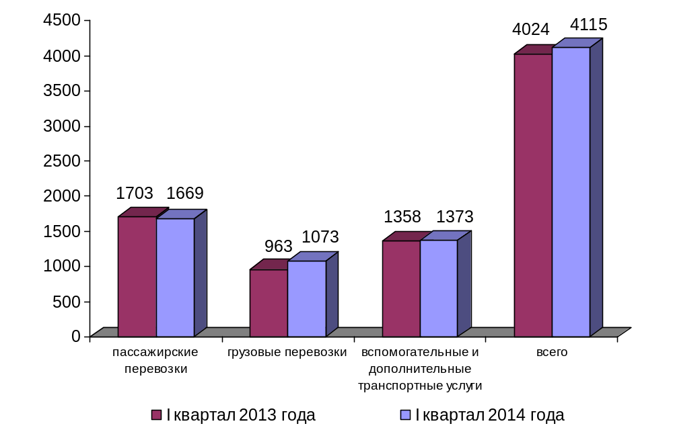
Структура импорта транспортных услуг в отраслях
транспортного комплекса в I квартале 2013 и 2014 годов,
млн. долл. США
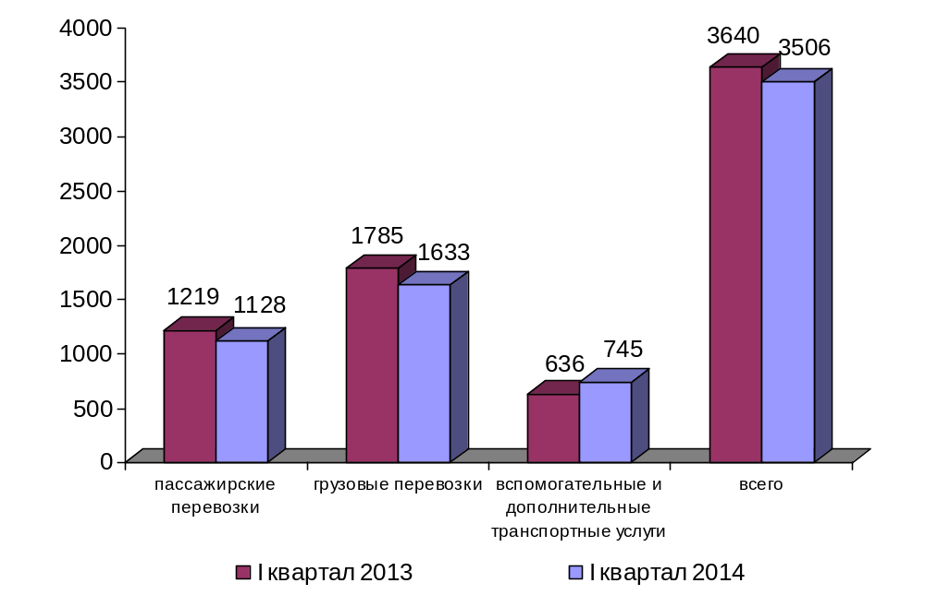

Структура экспорта транспортных услуг по видам транспорта
в I квартале 2014 года

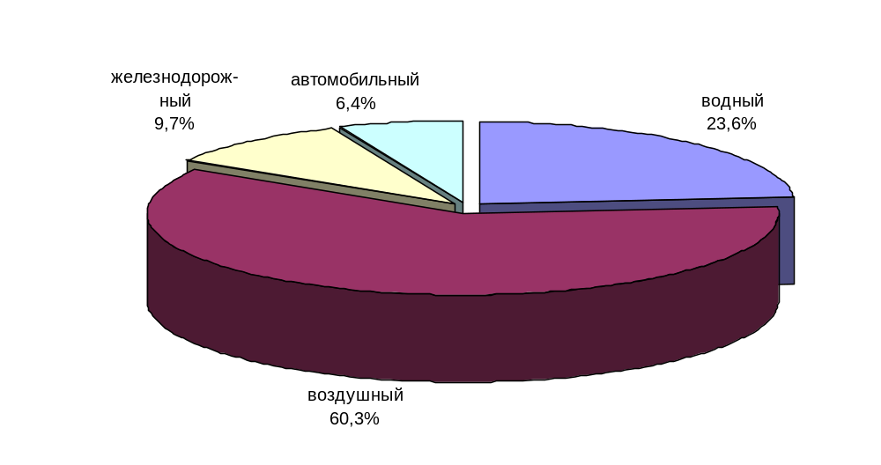

Структура импорта транспортных услуг по видам транспорта
в I квартале 2014 года

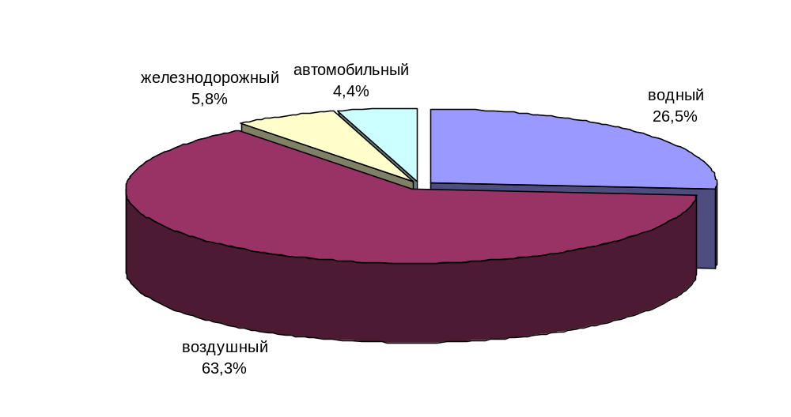

2. Индексы цен и транспортных тарифов

2.1. Индексы цен в отдельных секторах экономики
на конец периода, в процентах
 |  | В июне 2014 г. к декабрю 2013 г. | I полугодие 2014 г. к I полугодию 2013г.
1 | Индекс потребительских цен | 104,8 | 107,0
2 | Индекс цен производителей промышленных товаров | 104,3 | 106,3
3 | Сводный индекс цен строительной продукции | 100,5 | 103,6
4 | Индексы цен на приобретенные основные строительные материалы:
4.1. | - конструкции строительные сборные из стали прочие | 100,7 | 99,6
4.2. | - электроэнергия | 99,3 | 106,9
4.3. | - битумы | 94,3 | 104,8
4.4. | - цемент | 98,5 | 99,1

Индексы тарифов и цен на отдельные виды товаров и энергоресурсов
в июне 2014 г. в % к декабрю 2013 г.

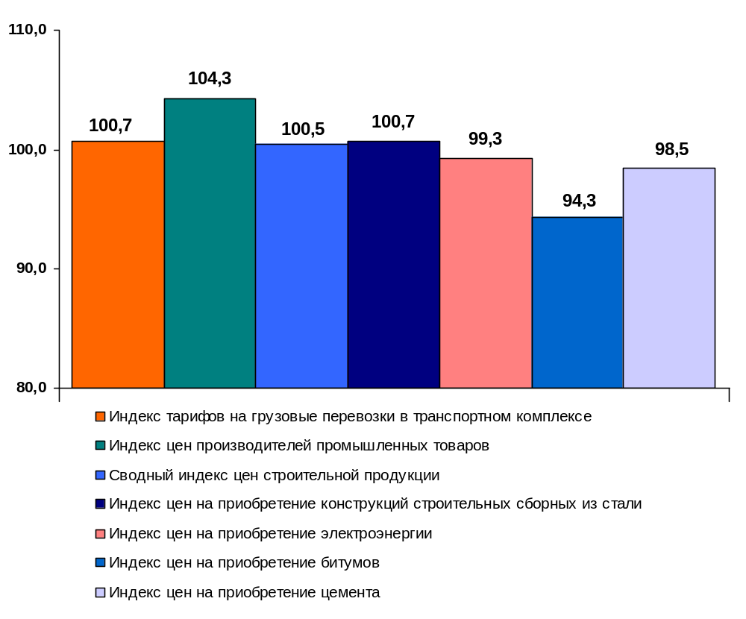

2.2. Индексы тарифов на грузовые перевозки за июнь 2014 года

в процентах
 | К периоду,  предшествующему  отчетному | К декабрю  2013 года | За период с начала отчетного года к соответствующему периоду предыдущего года
Транспорт – все виды  в том числе: | 99,97 | 98,83 | 101,33
Железнодорожный | 100,0 | 99,98 | 100,13
Морской | 97,16 | 104,9 | 109,54
Внутренний водный | 99,87 | 106,63 | 109,61
Автомобильный | 99,76 | 103,04 | 105,68
Воздушный | 100,71 | 98,06 | 105,77
Трубопроводный | 100,0 | 96,98 | 100,95
из него:
нефть | 99,99 | 100,23 | 100,65
нефтепродукты | 100,0 | 102,86 | 100,95
газ | 100,0 | 95,11 | 101,12
Транспорт - итого  (без трубопроводного) | 99,94 | 100,72 | 101,69

Индексы тарифов на грузовые перевозки за июнь 2014 года
в % к декабрю 2013 года

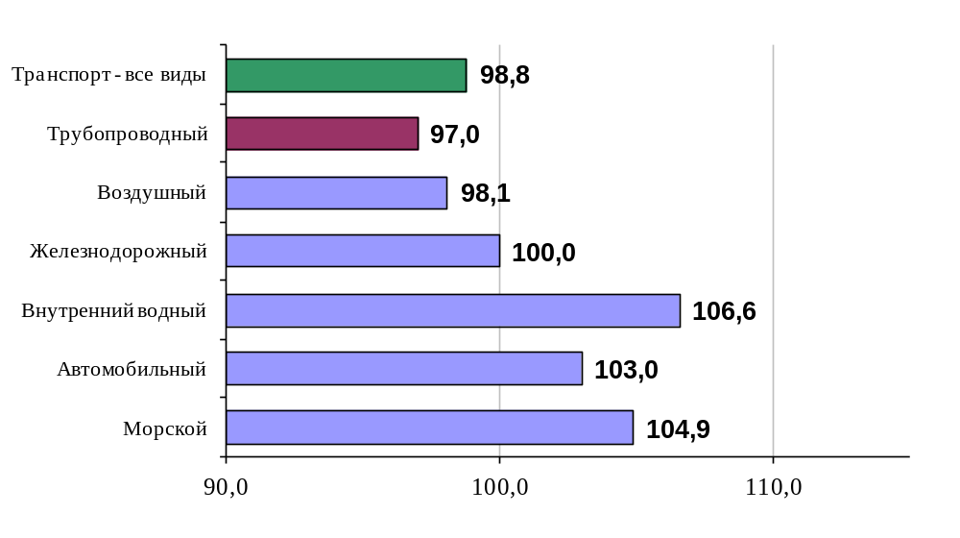

2.3. Индексы тарифов на грузовые перевозки (без трубопроводного транспорта) в разрезе федеральных округов за июнь 2014 года
в процентах
 | к предыдущему месяцу | к декабрю  2013года
Российская Федерация | 99,9 | 100,7
Центральный федеральный округ | 99,9 | 100,6
Северо-Западный федеральный округ | 99,7 | 100,7
Южный федеральный округ | 100,0 | 100,7
Северо-Кавказский федеральный округ | 99,7 | 102,3
Приволжский федеральный округ | 100,0 | 100,8
Уральский федеральный округ | 99,9 | 100,9
Сибирский федеральный округ | 100,1 | 100,0
Дальневосточный федеральный округ | 100,2 | 100,9

Индексы тарифов на грузовые перевозки (без трубопроводного транспорта)
в разрезе федеральных округов в июне 2014 г.
в % к декабрю 2013 г.

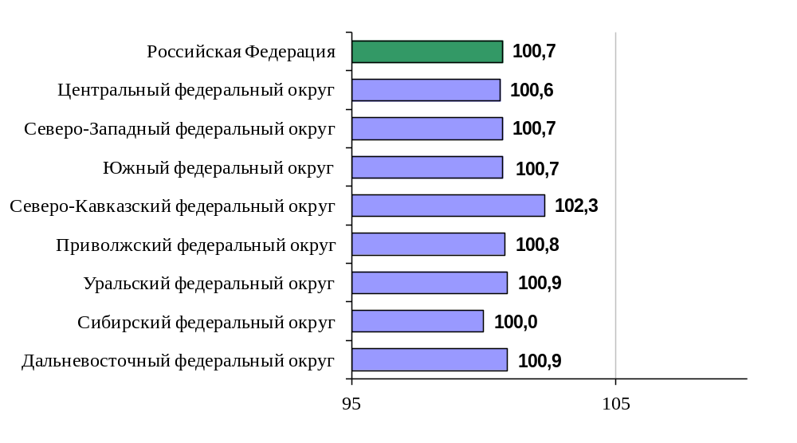

2.4. Индексы тарифов на услуги пассажирского транспорта в июне 2014 года

 | Индексы цен (тарифов) за июнь 2014 года, в %
 | к предыдущему месяцу | к  декабрю предыдущего года | к  июню 2013 года | за период с начала отчетного года в % к соответствую-щему периоду предыдущего года
Услуги пассажирского транспорта | 102,6 | 106,9 | 106,7 | 107,2
Автомобильный транспорт | 100,4 | 102,9 | 106,1 | 107,0
Проезд в городском муниципальном автобусе, поездка | 101,4 | 104,9 | 107,9 | 106,9
Проезд в городском коммерческом автобусе, поездка | 100,2 | 105,0 | 108,9 | 109,7
Проезд в маршрутном такси, поездка | 100,0 | 101,5 | 104,5 | 106,2
Проезд в междугородном автобусе, в расчете на 50 км пути | 100,0 | 102,8 | 105,9 | 107,0
Городской электрический транспорт | 102,8 | 107,9 | 108,7 | 106,7
Проезд в трамвае, поездка | 101,8 | 106,7 | 108,0 | 105,7
Проезд в троллейбусе, поездка | 101,4 | 105,6 | 107,3 | 106,7
Проезд в метро, поездка | 103,9 | 109,5 | 109,6 | 107,1
Воздушный транспорт | 101,2 | 108,4 | 105,2 | 103,6
Полет в салоне экономического класса самолета, в расчете на 1000 км пути | 101,2 | 108,4 | 105,2 | 103,6
Железнодорожный транспорт | 108,1 | 113,2 | 107,1 | 111,3
Проезд в пригородном поезде, поездка | 100,1 | 106,7 | 109,8 | 108,9
Проезд в купейном вагоне скорого нефирменного поезда дальнего следования, в расчете на 100 км пути | 125,1 | 115,2 | 108,0 | 104,7
Проезд в купейном вагоне скорого фирменного поезда дальнего следования, в расчете на 100 км пути | 126,0 | 119,2 | 107,4 | 105,6
Проезд в плацкартном вагоне скорого нефирменного поезда дальнего следования, в расчете на 100 км пути | 96,5 | 111,1 | 107,2 | 119,1
Проезд в плацкартном вагоне скорого фирменного поезда дальнего следования, в расчете на 100 км пути | 96,2 | 111,8 | 103,2 | 118,3

Индексы тарифов на пассажирские перевозки в июне 2014 г.
в % к декабрю 2013 г.

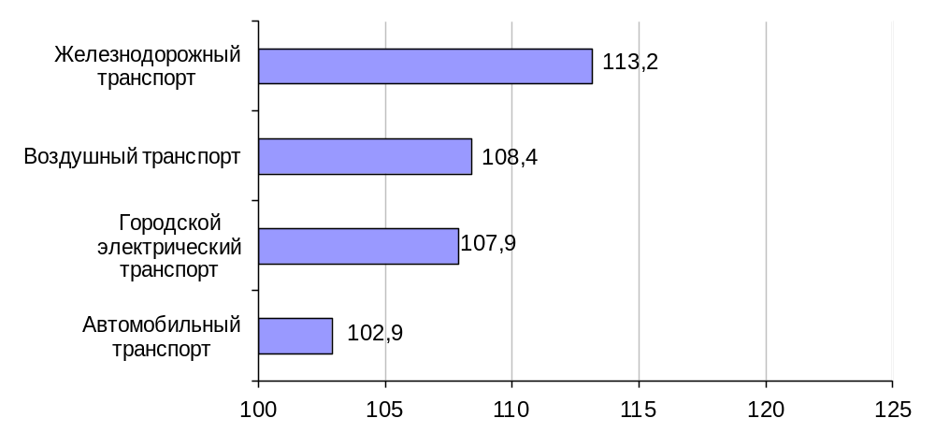

3. Аварийность на транспорте

Число происшествий на транспорте и количество погибших и раненых
в январе-июне 2014 года
 | число происшествий, единиц |  | число погибших, человек |  | число раненых, человек
 | 2013 год | 2014 год | 2013 год | 2014 год | 2013 год | 2014 год
на железнодорожном транспорте общего пользования¹⁾ | 14 | 12 | 2 | 6 | 3 | 23
на автомобильных дорогах и улицах, тысяч²⁾ | 84,4 | 84,3 | 10,5 | 11,0 | 107,9 | 106,7
с морскими судами на море¹⁾ | 18 | 8 | 1 | - | - | -
на внутренних водных судоходных путях¹⁾ | 1 | 1 | 2 | - | - | -
на воздушном транспорте³⁾ | 11 | 15 | 18 | 33 | 2 | 7
1) По данным Ространснадзора.
2) По данным МВД России.
3) По данным Росавиации.

Кроме того, в январе-июне 2014 года произошел один аварийный случай на море с судами смешанного (река-море) плавания (в январе-июне 2013 г.-6 случаев), погибших и раненых не было (в январе-июне 2013 г. погиб один человек).
По данным МЧС России, в I полугодии 2014 г. на транспортных средствах произошло 11,3 тыс. пожаров. При пожарах уничтожено 10 морских (речных) судов, 4,2 тыс. единиц автотракторной техники и 9 железнодорожных вагонов; повреждены 172 морских и речных судна, 11,4 тыс. единиц автотракторной техники и 54 железнодорожных вагона.

4. Регистрация железнодорожного подвижного состава

Период | Количество вагонов (шт.), прошедших регистрацию
Период | 2013 г. | 2014 г.
Январь | 34214 | 58521
Февраль | 67843 | 20824
Март | 66148 | 95862
Апрель | 60561 | 70797
Май | 52447 | 66352
Июнь | 37056 | 67085
Итого с начала года | 318269 | 379441
Сбор информации о пономерном учете железнодорожного подвижного состава осуществляется Росжелдором в соответствии с приказом Минтранса России от 27 декабря 2006 года №178 «Об утверждении Административного регламента Федерального агентства железнодорожного транспорта по исполнению государственной функции по осуществлению пономерного учета железнодорожного подвижного состава и контейнеров».

5. Инвестиции в транспортном комплексе

5.1. Объем затрат на реализацию федеральной целевой программы
«Развитие транспортной системы России (2010 - 2020 годы)»
(млн. рублей)
Наименование расходов и источников финансирования | Финансирование мероприятий и работ в январе-июне 2014 года
Наименование расходов и источников финансирования | Бюджетные (внебюджетные) назначения по программе (подпрограмме) на 2014 год | Кассовые расходы за январь-июнь  2014 года | Выполнено (%) -  (графа 3 : графу 2) х 100
1 | 2 | 3 | 4
Капитальные вложения, всего | 729 474,1 | 255 532,1 | 35,0
в т.ч. федеральный бюджет | 272 848,9 | 70 265,0 | 25,8
бюджет субъектов Российской Федерации  и местных бюджетов | 9 379,4 | 2 374,6 | 25,3
внебюджетные источники | 447 245,8 | 182 891,6 | 40,9
НИОКР, всего | 2 812,5 | 246,3 | 8,8
в т.ч. федеральный бюджет | 1 025,2 | 183,4 | 17,9
бюджет субъектов Российской Федерации
и местных бюджетов
внебюджетные источники | 1 787,3 | 62,9 | 3,5
Прочие нужды, всего | 131 677,7 | 31 130,4 | 23,6
в т.ч. федеральный бюджет | 99 277,9 | 30 471,9 | 30,7
бюджет субъектов Российской Федерации
и местных бюджетов
внебюджетные источники | 32 399,8 | 658,5 | 2,0
Итого по программе | 863 964,3 | 286 908,8 | 33,2
в т.ч. федеральный бюджет | 373 152,0 | 100 921,2 | 27,0
бюджет субъектов Российской Федерации  и местных бюджетов | 9 379,4 | 2 374,6 | 25,3
внебюджетные источники | 481 432,9 | 183 613,0 | 38,1
По данным формы федерального статистического наблюдения № 1-ФП «Сведения об использовании средств из бюджетных и внебюджетных источников финансирования на выполнение федеральных целевых программ» (квартальная).

Наименование расходов и источников финансирования | Финансирование мероприятий и работ в январе-июне 2014 года
Наименование расходов и источников финансирования | Бюджетные (внебюджетные) назначения по программе (подпрограмме) на 2014 год | Кассовые расходы за январь-июнь  2014 года | Выполнено (%) -  (графа 3 : графу 2) х 100
1 | 2 | 3 | 4
Подпрограмма «Развитие экспорта транспортных услуг»
Капитальные вложения, всего | 53 804,8 | 5 283,6 | 9,8
в т.ч. федеральный бюджет | 15 476,4 | 4 811,4 | 31,1
бюджет субъектов Российской Федерации  и местных бюджетов | 1 085,6 | 0,0 | 0,0
внебюджетные источники | 37 242,8 | 472,2 | 1,3
НИОКР, всего | 311,6 | 10,5 | 3,4
в т.ч. федеральный бюджет | 311,6 | 10,5 | 3,4
бюджет субъектов Российской Федерации
и местных бюджетов
внебюджетные источники
Прочие нужды, всего
в т.ч. федеральный бюджет
бюджет субъектов Российской Федерации
и местных бюджетов
внебюджетные источники
Итого по подпрограмме | 54 116,4 | 5 294,1 | 9,8
в т.ч. федеральный бюджет | 15 788,0 | 4 821,9 | 30,5
бюджет субъектов Российской Федерации  и местных бюджетов | 1 085,6 | 0,0 | 0,0
внебюджетные источники | 37 242,8 | 472,2 | 1,3

Наименование расходов и источников финансирования | Финансирование мероприятий и работ в январе-июне 2014 года
Наименование расходов и источников финансирования | Бюджетные (внебюджетные) назначения по программе (подпрограмме) на 2014 год | Кассовые расходы за январь-июнь  2014 года | Выполнено (%) -  (графа 3 : графу 2) х 100
1 | 2 | 3 | 4
Подпрограмма «Железнодорожный транспорт»
Капитальные вложения, всего | 276 914,1 | 137 522,2 | 49,7
в т.ч. федеральный бюджет | 4 081,5 | 96,8 | 2,4
бюджет субъектов Российской Федерации
и местных бюджетов
внебюджетные источники | 272 832,6 | 137 425,4 | 50,4
НИОКР, всего | 1 780,8 | 62,9 | 3,5
в т.ч. федеральный бюджет
бюджет субъектов Российской Федерации
и местных бюджетов
внебюджетные источники | 1 780,8 | 62,9 | 3,5
Прочие нужды, всего | 2 916,9 | 2 917,0 | 100,0
в т.ч. федеральный бюджет | 2 916,9 | 2 917,0 | 100,0
бюджет субъектов Российской Федерации
и местных бюджетов
внебюджетные источники
Итого по подпрограмме | 281 611,8 | 140 502,1 | 49,9
в т.ч. федеральный бюджет | 6 998,4 | 3 013,8 | 43,1
бюджет субъектов Российской Федерации
и местных бюджетов
внебюджетные источники | 274 613,4 | 137 488,3 | 50,1

Наименование расходов и источников финансирования | Финансирование мероприятий и работ в январе-июне 2014 года
Наименование расходов и источников финансирования | Бюджетные (внебюджетные) назначения по программе (подпрограмме) на 2014 год | Кассовые расходы за январь-июнь  2014 года | Выполнено (%) -  (графа 3 : графу 2) х 100
1 | 2 | 3 | 4
Подпрограмма «Автомобильные дороги»
Капитальные вложения, всего | 177 452,1 | 57 565,3 | 32,4
в т.ч. федеральный бюджет | 175 666,3 | 55 194,0 | 31,4
бюджет субъектов Российской Федерации  и местных бюджетов | 1 785,8 | 2 371,3 | 132,8
внебюджетные источники
НИОКР, всего | 473,6 | 169,9 | 35,9
в т.ч. федеральный бюджет | 473,6 | 169,9 | 35,9
бюджет субъектов Российской Федерации
и местных бюджетов
внебюджетные источники
Прочие нужды, всего | 127 689,2 | 27 991,1 | 21,9
в т.ч. федеральный бюджет | 95 289,4 | 27 332,6 | 28,7
бюджет субъектов Российской Федерации
и местных бюджетов
внебюджетные источники | 32 399,8 | 658,5 | 2,0
Итого по подпрограмме | 305 614,9 | 85 726,3 | 28,1
в т.ч. федеральный бюджет | 271 429,3 | 82 696,5 | 30,5
бюджет субъектов Российской Федерации  и местных бюджетов | 1 785,8 | 2 371,3 | 132,8
внебюджетные источники | 32 399,8 | 658,5 | 2,0

Наименование расходов и источников финансирования | Финансирование мероприятий и работ в январе-июне 2014 года
Наименование расходов и источников финансирования | Бюджетные (внебюджетные) назначения по программе (подпрограмме) на 2014 год | Кассовые расходы за январь-июнь  2014 года | Выполнено (%) -  (графа 3 : графу 2) х 100
1 | 2 | 3 | 4
Подпрограмма «Морской транспорт»
Капитальные вложения, всего | 81 184,2 | 9 185,4 | 11,3
в т.ч. федеральный бюджет | 27 672,3 | 4 160,4 | 15,0
бюджет субъектов Российской Федерации
и местных бюджетов
внебюджетные источники | 53 511,9 | 5 025,0 | 9,4
НИОКР, всего | 31,4 | 3,0 | 9,6
в т.ч. федеральный бюджет | 24,9 | 3,0 | 12,0
бюджет субъектов Российской Федерации
и местных бюджетов
внебюджетные источники | 6,5 | 0,0 | 0,0
Прочие нужды, всего | 84,3 | 32,8 | 38,9
в т.ч. федеральный бюджет | 84,3 | 32,8 | 38,9
бюджет субъектов Российской Федерации
и местных бюджетов
внебюджетные источники
Итого по подпрограмме | 81 299,9 | 9 221,2 | 11,3
в т.ч. федеральный бюджет | 27 781,5 | 4 196,2 | 15,1
бюджет субъектов Российской Федерации
и местных бюджетов
внебюджетные источники | 53 518,4 | 5 025,0 | 9,4

Наименование расходов и источников финансирования | Финансирование мероприятий и работ в январе-июне 2014 года
Наименование расходов и источников финансирования | Бюджетные (внебюджетные) назначения по программе (подпрограмме) на 2014 год | Кассовые расходы за январь-июнь  2014 года | Выполнено (%) -  (графа 3 : графу 2) х 100
1 | 2 | 3 | 4
Подпрограмма «Внутренний водный транспорт»
Капитальные вложения, всего | 12 510,6 | 5 041,0 | 40,3
в т.ч. федеральный бюджет | 8 972,2 | 3 170,8 | 35,3
бюджет субъектов Российской Федерации
и местных бюджетов
внебюджетные источники | 3 538,4 | 1870,2 | 52,9
НИОКР, всего | 25,7 | 0,0 | 0,0
в т.ч. федеральный бюджет | 25,7 | 0,0 | 0,0
бюджет субъектов Российской Федерации
и местных бюджетов
внебюджетные источники
Прочие нужды, всего | 35,4 | 0,0 | 0,0
в т.ч. федеральный бюджет | 35,4 | 0,0 | 0,0
бюджет субъектов Российской Федерации
и местных бюджетов
внебюджетные источники
Итого по подпрограмме | 12 571,7 | 5 041,0 | 40,1
в т.ч. федеральный бюджет | 9 033,3 | 3 170,8 | 35,1
бюджет субъектов Российской Федерации
и местных бюджетов
внебюджетные источники | 3 538,4 | 1 870,2 | 52,9

Наименование расходов и источников финансирования | Финансирование мероприятий и работ в январе-июне 2014 года
Наименование расходов и источников финансирования | Бюджетные (внебюджетные) назначения по программе (подпрограмме) на 2014 год | Кассовые расходы за январь-июнь  2014 года | Выполнено (%) -  (графа 3 : графу 2) х 100
1 | 2 | 3 | 4
Подпрограмма «Гражданская авиация»
Капитальные вложения, всего | 126 599,7 | 40 855,8 | 32,3
в т.ч. федеральный бюджет | 39 971,6 | 2 753,7 | 6,9
бюджет субъектов Российской Федерации  и местных бюджетов | 6 508,0 | 3,3 | 0,1
внебюджетные источники | 80 120,1 | 38 098,8 | 47,6
НИОКР, всего
в т.ч. федеральный бюджет
бюджет субъектов Российской Федерации
и местных бюджетов
внебюджетные источники
Прочие нужды, всего | 151,1 | 0,0 | 0,0
в т.ч. федеральный бюджет | 151,1 | 0,0 | 0,0
бюджет субъектов Российской Федерации
и местных бюджетов
внебюджетные источники
Итого по подпрограмме | 126 750,8 | 40 855,8 | 32,2
в т.ч. федеральный бюджет | 40 122,7 | 2 753,7 | 6,9
бюджет субъектов Российской Федерации  и местных бюджетов | 6 508,0 | 3,3 | 0,1
внебюджетные источники | 80 120,1 | 38 098,8 | 47,6

Наименование расходов и источников финансирования | Финансирование мероприятий и работ в январе-июне 2014 года
Наименование расходов и источников финансирования | Бюджетные (внебюджетные) назначения по программе (подпрограмме) на 2014 год | Кассовые расходы за январь-июнь  2014 года | Выполнено (%) -  (графа 3 : графу 2) х 100
1 | 2 | 3 | 4
Подпрограмма «Государственный контроль и надзор в сфере транспорта»
Капитальные вложения, всего | 171,8 | 78,7 | 45,8
в т.ч. федеральный бюджет | 171,8 | 78,7 | 45,8
бюджет субъектов Российской Федерации
и местных бюджетов
внебюджетные источники
НИОКР, всего
в т.ч. федеральный бюджет
бюджет субъектов Российской Федерации
и местных бюджетов
внебюджетные источники
Прочие нужды, всего
в т.ч. федеральный бюджет
бюджет субъектов Российской Федерации
и местных бюджетов
внебюджетные источники
Итого по подпрограмме | 171,8 | 78,7 | 45,8
в т.ч. федеральный бюджет | 171,8 | 78,7 | 45,8
бюджет субъектов Российской Федерации
и местных бюджетов
внебюджетные источники

Наименование расходов и источников финансирования | Финансирование мероприятий и работ в январе-июне 2014 года
Наименование расходов и источников финансирования | Бюджетные (внебюджетные) назначения по программе (подпрограмме) на 2014 год | Кассовые расходы за январь-июнь  2014 года | Выполнено (%) -  (графа 3 : графу 2) х 100
1 | 2 | 3 | 4
Расходы общепрограммного характера
Капитальные вложения, всего | 836,8 | 0,0 | 0,0
в т.ч. федеральный бюджет | 836,8 | 0,0 | 0,0
бюджет субъектов Российской Федерации
и местных бюджетов
внебюджетные источники
НИОКР, всего | 189,4 | 0,0 | 0,0
в т.ч. федеральный бюджет | 189,4 | 0,0 | 0,0
бюджет субъектов Российской Федерации
и местных бюджетов
внебюджетные источники
Прочие нужды, всего | 800,8 | 189,5 | 23,7
в т.ч. федеральный бюджет | 800,8 | 189,5 | 23,7
бюджет субъектов Российской Федерации
и местных бюджетов
внебюджетные источники
Итого общепрограммные расходы | 1 827,0 | 189,5 | 10,4
в т.ч. федеральный бюджет | 1 827,0 | 189,5 | 10,4
бюджет субъектов Российской Федерации
и местных бюджетов
внебюджетные источники

5.2. Объем затрат на реализацию федеральной целевой программы «Модернизация Единой системы организации воздушного движения Российской Федерации (2009-2020 годы)»
в части мероприятий Росавиации
(млн. рублей)
Наименование расходов и источников финансирования | Финансирование мероприятий и работ в январе-июне 2014 года
Наименование расходов и источников финансирования | Бюджетные (внебюджетные) назначения по программе (подпрограмме) на 2014 год | Кассовые расходы за январь-июнь  2014 года | Выполнено (%) -  (графа 3 : графу 2) х 100
1 | 2 | 3 | 4
Капитальные вложения, всего | 4 988,1 | 1 015,3 | 20,4
в т.ч. федеральный бюджет | 836,3 | 7,3 | 0,9
бюджет субъектов Российской Федерации
и местных бюджетов
внебюджетные источники | 4 151,8 | 1 008,0 | 24,3
НИОКР, всего | 88,8 | 11,8 | 13,3
в т.ч. федеральный бюджет | 68,8 | 0,0 | 0,0
бюджет субъектов Российской Федерации
и местных бюджетов
внебюджетные источники | 20,0 | 11,8 | 59,0
Прочие нужды, всего
в т.ч. федеральный бюджет
бюджет субъектов Российской Федерации
и местных бюджетов
внебюджетные источники
Итого по программе | 5 076,9 | 1 027,1 | 20,2
в т.ч. федеральный бюджет | 905,1 | 7,3 | 0,8
бюджет субъектов Российской Федерации
и местных бюджетов
внебюджетные источники | 4 171,8 | 1 019,8 | 24,4
По данным формы федерального статистического наблюдения № 1-ФП «Сведения об использовании средств из бюджетных и внебюджетных источников финансирования на выполнение федеральных целевых программ» (квартальная).

6. Бюджетное финансирование

6.1. Объем бюджетного финансирования в сфере транспорта в 2012 -2014 годах
(млн. рублей)
Наименование расходов | Кассовое исполнение за 2012 год | Кассовое исполнение за 2013 год | Подлежит финансированию в 2014 году | Кассовое исполнение за январь-июнь 2014 года
1 | 2 | 3 | 4 | 5
Всего | 791 917,7 | 776 804,1 | 825 376,8 | 283 921,9
в том числе:
Содержание органов государственного управления | 6 870,8 | 7 781,8 | 8 119,5 | 3 393,0
Международная деятельность | 162,1 | 165,3 | 152,4 | 139,2
Прикладные научные исследования и разработки (внепрограммные НИОКР) | 176,7 | 179,9 | 144,2 | 25,4
Содержание и ремонт автомобильных дорог | 116 085,1 | 168 661,2 | 209 176,7 | 76 046,8
Реализация Комплексной программы обеспечения безопасности населения на транспорте | 2 463,4 | 6 669,0 | 0,0 | 0,0
Создание системы экстренного реагирования при авариях «Эра ГЛОНАСС» | 430,0 | 2 099,0 | 171,8 | 96,2
Текущие расходы (содержание подведомственных учреждений, субсидии) | 116 287,3 | 87 881,7 | 113 508,9 | 60 551,7
на автомобильном транспорте | 104,7 | 168,1 | 158,6 | 53,6
на водном транспорте | 17 778,4 | 18 238,6 | 16 024,0 | 11 165,7
на воздушном транспорте | 9 151,4 | 13 183,8 | 16 679,7 | 3 310,4
на железнодорожном транспорте | 85 434,9 | 52 233,2 | 76 303,9 | 44 228,6
в дорожном хозяйстве | 3 817,9 | 4 058,0 | 4 342,7 | 1 793,4
Взносы в уставный капитал, имущественные взносы, субсидии некоммерческим организациям (кроме учреждений) | 119 222,8 | 77 079,6 | 46 187,0 | 25 286,1
ОАО "Российские железные дороги" | 100 993,6 | 59 170,0 | 22 127,2 | 10 056,7
Советско-Монгольского акционерного общества «Улан-Баторская железная дорога» | 4 089,6 | 0,0 | 0,0 | 0,0
Взнос в уставной фонд ФГУП «Администрация гражданских аэропортов (аэродромов)» | 300,0 | 0,0 | 0,0 | 0,0
ГК "Российские автомобильные дороги" | 12 794,9 | 13 886,1 | 20 084,3 | 13 829,5
АНО «Транспортная дирекция  Олимпийских игр» | 949,7 | 3 971,8 | 3 918,5 | 1 357,1
АНО «Дирекция Московского  транспортного узла» | 95,0 | 30,0 | 28,5 | 28,5
АНО «Дирекция по развитию  транспортной системы Санкт-  Петербурга и Ленинградской области» | 0,0 | 21,7 | 28,5 | 14,3
ФЦП "Развитие транспортной системы России (2010-2020 годы)"- всего | 347 040,1 | 364 083,0 | 380 237,3 | 100 920,9
из них:
субсидии бюджетам субъектов  Российской Федерации на финансирование  дорожного хозяйства | 83 422,4 | 36 146,5 | 37 045,2 | 1 325,3
ФЦП "Поддержание, развитие и использование системы ГЛОНАСС на 2012-2020 годы" | 751,7 | 680,5 | 803,3 | 55,1
ФЦП "Повышение безопасности дорожного движения" | 244,9 | 0,0 | 391,8 | 0,0
ФЦП "Социально-экономическое развитие Курильских островов (Сахалинская область) на 2007-2015 годы" | 2 675,3 | 1 469,5 | 1 558,5 | 0,0
ФЦП "Совершенствование федеральной системы разведки и контроля воздушного пространства Российской Федерации (2007-2015 годы)" | 686,7 | 663,7 | 1 581,2 | 819,8
ФЦП "Модернизация Единой системы организации воздушного движения Российской Федерации (2009-2020 годы)" | 1 082,2 | 612,2 | 895,7 | 7,3
ФЦП "Экономическое и социальное развитие Дальнего Востока и Байкальского региона на период до 2018 года" | 19 273,1 | 28 475,1 | 20 003,8 | 64,9
Подпрограмма «Развитие г. Владивостока, как центра международного сотрудничества в Азиатско-Тихоокеанском регионе» | 1 880,3 | 0,0 | 0,0 | 0,0
ФЦП «Мировой океан» Подпрограмма «Освоение и использование Арктики» | 0,0 | 15,0 | 0,0 | 0,0
ФЦП "Юг России (2008-2013 года)" | 1 019,8 | 733,3 | 0,0 | 0,0
ФЦП "Социально-экономическое развитие Чеченской Республики на 2008-2012 годы" | 1 304,6 | 0,0 | 0,0 | 0,0
ФЦП "Пожарная безопасность в Российской Федерации на период до 2012 года» | 3,5 | 0,0 | 0,0 | 0,0
ФЦП «Развитие гражданской морской техники на 2009-2016 годы» | 156,0 | 312,6 | 646,5 | 12,6
ФЦП «Жилище» на 2002-2015 годы | 273,5 | 299,7 | 183,9 | 100,3
ФЦП "Обеспечение ядерной и радиационной безопасности на 2008 год и на период до 2015 года" | 21,0 | 36,1 | 95,9 | 0,0
ФЦП «Снижение рисков и смягчение последствий чрезвычайных ситуаций природного и техногенного характера в Российской Федерации до 2015 года» | 6,9 | 29,5 | 0,0 | 0,0
Непрограммные субсидии субъектам Российской Федерации | 9 222,8 | 5 593,9 | 7 792,4 | 1 282,9
дорожное хозяйство | 0,0 | 4 500,0 | 4 430,5 | 0,0
автомобильный транспорт | 5 904,4 | 1 093,9 | 1 686,8 | 60,5
воздушный транспорт | 1 586,3 | 0,0 | 27,4 | 27,4
на железнодорожном транспорте | 1 732,1 | 0,0 | 1 177,7 | 1 177,7
на водном транспорте | 0,0 | 0,0 | 470,0 | 17,3
Бюджетные инвестиции в объекты капитального строительства, не включённые в целевые программы | 268,3 | 924,9 | 1 520,0 | 0,0
Инвестиционный фонд Российской Федерации | 27 132,6 | 3 657,2 | 14 352,5 | 2 795,6
Образование | 16 476,6 | 17 960,9 | 17 347,7 | 12 076,6
Культура, кинематография и средства массовой информации | 13,4 | 34,0 | 19,4 | 15,9
Здравоохранение и спорт | 664,1 | 681,3 | 437,9 | 225,3
Прочие | 22,1 | 24,2 | 48,5 | 6,3

6.2. Исполнение федерального бюджета в сфере транспорта в 2014 году

 |  |  |  | (млн. рублей)
Наименование федеральных органов исполнительной власти | Бюджетные ассигнования на 2014 год | Лимиты бюджетных обязательств на 2014 год | Кассовое исполнение  в январе-июне 2014 года | Процент кассового исполнения к годовым бюджетным ассигнованиям
1 | 2 | 3 | 4 | 5
В целом по Министерству транспорта Российской Федерации как субъекту бюджетного планирования | 825 376,8 | 824 048,8 | 283 921,9 | 34,4
Федеральная служба по надзору в сфере транспорта | 4 247,1 | 4 247,1 | 1 774,9 | 41,8
Федеральное дорожное агентство | 421 124,2 | 421 124,2 | 134 430,7 | 31,9
Федеральное агентство морского и речного транспорта | 63 201,6 | 62 910,4 | 22 140,2 | 35,0
Федеральное агентство воздушного транспорта | 69 694,9 | 69 384,9 | 10 906,2 | 15,6
Федеральное агентство железнодорожного транспорта | 129 482,6 | 129 482,6 | 67 097,2 | 51,8
Министерство транспорта Российской Федерации (Глава 103) | 137 626,4 | 136 899,6 | 47 572,7 | 34,6

7. Финансы транспорта

7.1. Прибыль (убыток) до налогообложения крупных и средних организаций транспорта по видам экономической деятельности
(по состоянию на 1 июля 2014 года)
(тыс. руб.)
 | Кол-во  организаций,  единиц | Прибыль (убыток) до  налогообложения |  | 2014 год к 2013 году, %
 | Кол-во  организаций,  единиц | 2014 год | 2013 год | 2014 год к 2013 году, %
Транспортный комплекс – всего | 3586 | 63928175 | 102132666 | 62,6
в том числе:
деятельность магистрального железнодорожного транспорта | 85 | 8515790 | 21725261 | 39,2
деятельность промышленного железнодорожного транспорта | 130 | 1640667 | 1810563 | 90,6
деятельность автобусного транспорта, подчиняющегося расписанию | 831 | -8655003 | -3687639 | -
деятельность трамвайного транспорта | 49 | -1561788 | -914494 | -
деятельность троллейбусного транспорта | 56 | -1273121 | -841149 | -
деятельность метрополитена | 6 | 1451173 | 5634408 | 25,8
деятельность такси и прочего сухопутного пассажирского транспорта | 103 | 493370 | 855507 | 57,7
деятельность автомобильного грузового транспорта | 553 | 3266574 | 1531518 | 213,3
деятельность морского транспорта | 58 | -48792 | -1393096 | -
деятельность внутреннего водного транспорта | 94 | -2894927 | -4185515 | -
деятельность воздушного транспорта | 116 | -4840336 | 4325811 | -
вспомогательная и дополнительная транспортная деятельность (без складирования и хранения грузов, без деятельности туристических агентств) | 1505 | 67834568 | 77271491 | 87,8
из них:  эксплуатация автомобильных  дорог общего пользования и  дорожных сооружений | 577 | 300356 | -364636 | -
По данным формы федерального статистического наблюдения № П-3 «Сведения о финансовом состоянии организации» (месячная).

7.2. Прибыль, убыток крупных и средних организаций по видам экономической деятельности (по состоянию на 1 июля 2014 года)

(тыс. руб.)
 | Организации,  получившие прибыль |  |  | Организации,  получившие убыток
 | кол-во  предпр.  (ед.) | 2014 год | в % к соотв.  периоду прошлого года | кол-во  предпр.  (ед.) | 2014 год | в % к соотв. периоду прошлого года
Транспортный комплекс – всего | 1992 | 154570487 | 93,5 | 1594 | 90642312 | 143,4
в том числе:
деятельность магистрального железнодорожного транспорта | 63 | 25211930 | 79,5 | 22 | 16696140 | 166,9
деятельность промышленного железнодорожного транспорта | 96 | 3171013 | 140,6 | 34 | 1530346 | 344,2
деятельность автобусного транспорта, подчиняющегося расписанию | 262 | 4010840 | 409,9 | 569 | 12665843 | 271,4
деятельность трамвайного транспорта | 8 | 208798 | 161,4 | 41 | 1770586 | 169,6
деятельность троллейбусного транспорта | 11 | 137136 | 126,3 | 45 | 1410257 | 148,5
деятельность метрополитена | 3 | 1570945 | 27,5 | 3 | 119772 | 143,8
деятельность такси и прочего сухопутного пассажирского транспорта | 69 | 761056 | 79,2 | 34 | 267686 | 255,1
деятельность автомобильного грузового транспорта | 362 | 6005356 | 115,9 | 191 | 2738782 | 75,1
деятельность морского транспорта | 31 | 1857001 | 152,1 | 27 | 1905793 | 72,9
деятельность внутреннего водного транспорта | 36 | 1266516 | 189,0 | 58 | 4161443 | 85,7
деятельность воздушного транспорта | 60 | 7665085 | 65,8 | 56 | 12505421 | 170,6
вспомогательная и дополнительная транспортная деятельность (без складирования и хранения грузов, без деятельности туристических агентств) | 991 | 102704811 | 98,1 | 514 | 34870243 | 126,9
из них:  эксплуатация автомобильных  дорог общего пользования и  дорожных сооружений | 381 | 2111764 | 151,0 | 196 | 1811408 | 102,8
По данным формы федерального статистического наблюдения № П-3 «Сведения о финансовом состоянии организации» (месячная).

8. Труд на транспорте

8.1. Среднесписочная численность работников крупных и средних организаций транспортного комплекса (без внешних совместителей) за январь-июнь 2013 и 2014 годов

(человек)
 | Январь-  июнь  2013 года | Январь-  июнь  2014года | Январь-июнь  2014 г. к январю-июню  2013 г.,  %
Транспортный комплекс – всего | 2119059 | 2113874 | 99,8
в том числе:
деятельность магистрального железнодорожного транспорта | 686615 | 665126 | 96,9
деятельность промышленного железнодорожного транспорта | 58670 | 57362 | 97,8
деятельность автобусного транспорта, подчиняющегося расписанию | 204059 | 198596 | 97,3
деятельность трамвайного транспорта | 56743 | 56677 | 99,9
деятельность троллейбусного транспорта | 63725 | 60820 | 95,4
деятельность метрополитена | 60661 | 63416 | 104,5
деятельность такси и прочего сухопутного пассажирского транспорта | 61937 | 66566 | 107,5
деятельность автомобильного грузового транспорта | 283025 | 273299 | 96,6
деятельность морского транспорта | 15195 | 14921 | 98,2
деятельность внутреннего водного транспорта | 32152 | 32758 | 101,9
деятельность воздушного транспорта | 85529 | 88244 | 103,2
вспомогательная и дополнительная транспортная деятельность | 510748 | 536089 | 105,0
из них:  эксплуатация автомобильных дорог общего пользования и дорожных сооружений | 110238 | 110222 | 100,0
По данным формы федерального статистического наблюдения № П-4 «Сведения о численности, заработной плате и движении работников» (месячная).

8.1.1. Среднесписочная численность работников по крупным и средним организациям транспорта (без внешних совместителей) за январь-июнь 2014 года по федеральным округам

(человек)
 | Центральный федеральный округ |  | Северо-Западный федеральный округ |  | Южный федеральный округ |  | Северо-Кавказский федеральный округ
 | численность | в % к январю-июню 2013 года | численность | в % к январю-июню 2013 года | численность | в % к январю-июню 2013 года | численность | в % к январю-июню 2013 года
Транспортный комплекс – всего | 521285 | 103,3 | 295631 | 98,6 | 176352 | 98,3 | 31634 | 103,0
деятельность магистрального железнодорожного транспорта | 137237 | 97,0 | 81218 | 96,0 | 51799 | 96,9 | 10158 | 98,0
деятельность промышленного железнодорожного транспорта | 7832 | 106,3 | 5657 | 103,2 | 3182 | 94,5 | 533 | 106,2
деятельность автобусного транспорта, подчиняющегося расписанию | 73255 | 99,2 | 22686 | 98,0 | 13564 | 91,9 | 3940 | 120,7
деятельность трамвайного транспорта | 10279 | 98,5 | 7187 | 102,1 | 5660 | 97,1 | 1007 | 99,6
деятельность троллейбусного транспорта | 19202 | 95,9 | 7038 | 99,3 | 4408 | 95,1 | 961 | 95,2
деятельность метрополитена | 42810 | 106,0 | 14109 | 100,9 | - | - | - | -
деятельность такси и прочего сухопутного пассажирского транспорта | 18341 | 134,9 | 12139 | 101,6 | 4607 | 102,5 | 556 | 101,3
деятельность автомобильного грузового транспорта | 43177 | 100,0 | 26217 | 89,1 | 23026 | 96,7 | 3307 | 102,5
деятельность морского транспорта | 209 | 127,4 | 6219 | 91,3 | 3056 | 99,9 | 134 | 96,4
деятельность внутреннего водного транспорта | 3464 | 96,6 | 3041 | 92,7 | 2299 | 96,6 | - | -
деятельность воздушного транспорта | 34637 | 105,5 | 13732 | 109,6 | 2004 | 88,5 | 1984 | 99,8
вспомогательная и дополнительная транспортная деятельность | 130842 | 111,1 | 96388 | 102,0 | 62747 | 102,2 | 9054 | 104,5
из них:  эксплуатация автомобильных дорог общего пользования и дорожных сооружений | 30450 | 105,0 | 16698 | 96,8 | 7938 | 103,7 | 2645 | 101,4
(человек)
 | Приволжский  федеральный округ |  | Уральский  федеральный округ |  | Сибирский  федеральный округ |  | Дальневосточный федеральный округ
 | численность | в % к январю-июню 2013 года | численность | в % к январю-июню 2013 года | численность | в % к январю-июню 2013 года | численность | в % к январю-июню 2013 года
Транспортный комплекс - всего | 368463 | 97,3 | 242377 | 97,5 | 333308 | 99,1 | 144824 | 102,7
деятельность магистрального железнодорожного транспорта | 126940 | 94,2 | 75204 | 95,9 | 127370 | 97,5 | 55200 | 104,3
деятельность промышленного железнодорожного транспорта | 9887 | 92,9 | 12157 | 98,0 | 17011 | 95,2 | 1103 | 106,4
деятельность автобусного транспорта, подчиняющегося расписанию | 39284 | 95,6 | 14420 | 94,0 | 26251 | 94,5 | 5196 | 108,4
деятельность трамвайного транспорта | 13855 | 96,9 | 7808 | 109,6 | 9697 | 98,7 | 1184 | 98,9
деятельность троллейбусного транспорта | 17926 | 94,6 | 2852 | 81,0 | 7834 | 99,2 | 599 | 96,3
деятельность метрополитена | 3379 | 103,3 | 1499 | 103,3 | 1619 | 102,9 | - | -
деятельность такси и прочего сухопутного пассажирского транспорта | 14490 | 95,7 | 5501 | 109,2 | 9032 | 95,8 | 1900 | 108,6
деятельность автомобильного грузового транспорта | 68168 | 97,6 | 61076 | 94,2 | 39264 | 98,8 | 9064 | 101,5
деятельность морского транспорта | 5 | 45,5 | - | - | - | - | 5298 | 105,8
деятельность внутреннего водного транспорта | 8808 | 108,8 | 2906 | 101,8 | 8412 | 101,4 | 3828 | 104,6
деятельность воздушного транспорта | 8150 | 97,3 | 14645 | 103,4 | 6437 | 112,5 | 6655 | 87,1
вспомогательная и дополнительная транспортная деятельность | 57571 | 106,1 | 44309 | 102,2 | 80381 | 103,8 | 54797 | 102,6
из них:  эксплуатация автомобильных дорог общего пользования и дорожных сооружений | 16493 | 96,8 | 7666 | 101,2 | 21474 | 98,9 | 6858 | 92,6
По данным формы федерального статистического наблюдения № П-4 «Сведения о численности, заработной плате и движении работников» (месячная).

8.2. Среднемесячная начисленная заработная плата (без выплат социального характера) по видам экономической деятельности
за январь-июнь 2013 и 2014 годов

(рублей)
 | Средняя начисленная заработная плата |  | Темп роста январь – июнь 2014 года к январю – июню  2013 года, %
 | январь – июнь  2013 года | январь – июнь  2014 года
Среднемесячная заработная плата по транспортному комплексу | 36399,6 | 39366,9 | 108,2
в том числе:
деятельность магистрального железнодорожного транспорта | 37975,8 | 40303,0 | 106,1
деятельность промышленного железнодорожного транспорта | 35095,8 | 38757,2 | 110,4
деятельность автобусного транспорта, подчиняющегося расписанию | 23986,9 | 27032,1 | 112,7
деятельность трамвайного транспорта | 20840,3 | 23443,9 | 112,5
деятельность троллейбусного транспорта | 21756,7 | 24933,5 | 114,6
деятельность метрополитена | 48078,3 | 52900,1 | 110,0
деятельность такси и прочего сухопутного пассажирского транспорта | 26895,4 | 31294,4 | 116,4
деятельность автомобильного грузового транспорта | 33018,1 | 34191,2 | 103,6
деятельность морского транспорта | 40212,3 | 46407,2 | 115,4
деятельность внутреннего водного транспорта | 27213,0 | 30891,1 | 113,5
деятельность воздушного транспорта | 83473,6 | 90120,2 | 108,0
вспомогательная и дополнительная транспортная деятельность | 37137,4 | 40168,6 | 108,2
из них:  эксплуатация автомобильных дорог общего пользования и дорожных сооружений | 24684,3 | 26843,4 | 108,7
По данным формы федерального статистического наблюдения № П-4 «Сведения о численности, заработной плате и движении работников» (месячная).

8.2.1. Среднемесячная начисленная заработная плата (без выплат социального характера)
по видам экономической деятельности за январь-июнь 2014 года по федеральным округам

(рублей)
 | Центральный федеральный округ |  |  | Северо-Западный федеральный округ |  |  | Южный федеральный округ |  |  | Северо-Кавказский федеральный округ
 | Средняя начисленная заработная плата |  | % | Средняя начисленная заработная плата |  | % | Средняя начисленная заработная плата |  | % | Средняя начисленная заработная плата |  | %
 | январь – июнь  2013 года | январь – июнь  2014 года | % | январь – июнь  2013 года | январь – июнь  2014 года | % | январь – июнь  2013 года | январь – июнь  2014 года | % | январь – июнь  2013 года | январь – июнь  2014 года | %
Среднемесячная заработная плата по транспортному комплексу | 43294,9 | 47044,2 | 108,7 | 40131,3 | 43177,3 | 107,6 | 27504,0 | 30119,4 | 109,5 | 19868,4 | 21222,5 | 106,8
в том числе:
деятельность магистрального железнодорожного транспорта | 42135,6 | 44771,9 | 106,3 | 41248,4 | 43208,6 | 104,8 | 29614,8 | 31578,8 | 106,6 | 24846,9 | 26900,5 | 108,3
деятельность промышленного железнодорожного транспорта | 32819,4 | 40924,7 | 124,7 | 42934,5 | 47772,5 | 111,3 | 31850,9 | 31947,5 | 100,3 | 21264,2 | 21303,3 | 100,2
деятельность автобусного транспорта, подчиняющегося расписанию | 30940,5 | 35826,0 | 115,8 | 24975,8 | 27818,0 | 111,4 | 15630,1 | 17133,2 | 109,6 | 9319,1 | 9907,4 | 106,3
деятельность трамвайного транспорта | 28087,7 | 34181,3 | 121,7 | 27240,5 | 30498,1 | 112,0 | 17642,8 | 18710,4 | 106,1 | 15951,0 | 16696,1 | 104,7
деятельность троллейбусного транспорта | 27916,3 | 33972,7 | 121,7 | 26538,8 | 29901,1 | 112,7 | 17110,5 | 17948,3 | 104,9 | 13410,7 | 14014,0 | 104,5
деятельность метрополитена | 53450,8 | 58443,8 | 109,3 | 42333,1 | 46896,5 | 110,8 | - | - | - | - | - | -
деятельность такси и прочего сухопутного пассажирского транспорта | 29198,2 | 38262,1 | 131,0 | 20862,7 | 23263,0 | 111,5 | 31578,7 | 33989,6 | 107,6 | 18341,2 | 20108,8 | 109,6
деятельность автомобильного грузового транспорта | 30464,6 | 30720,6 | 100,8 | 38552,2 | 37688,7 | 97,8 | 26103,8 | 26520,4 | 101,6 | 16359,6 | 18525,6 | 113,2
деятельность морского транспорта | 196144,5 | 184821,9 | 94,2 | 48289,6 | 53958,2 | 111,7 | 14672,8 | 21139,9 | 144,1 | 21878,9 | 23747,1 | 108,5
деятельность внутреннего водного транспорта | 25524,4 | 30046,7 | 117,7 | 23355,3 | 25818,0 | 110,5 | 25186,5 | 30403,4 | 120,7 | - | - | -
деятельность воздушного транспорта | 104490,6 | 107908,4 | 103,3 | 87958,4 | 95942,6 | 109,1 | 55683,9 | 70814,3 | 127,2 | 23545,4 | 22637,7 | 96,1
вспомогательная и дополнительная транспортная деятельность | 43055,2 | 46008,9 | 106,9 | 40856,9 | 44202,1 | 108,2 | 29922,5 | 33677,1 | 112,5 | 19543,0 | 21745,8 | 111,3
из них:  эксплуатация автомобильных дорог общего пользования и дорожных сооружений | 26344,7 | 28568,6 | 108,4 | 26088,1 | 27836,1 | 106,7 | 22885,0 | 26015,6 | 113,7 | 16204,8 | 18808,9 | 116,1

(рублей)
 | Приволжский  федеральный округ |  |  | Уральский  федеральный округ |  |  | Сибирский  федеральный округ |  |  | Дальневосточный федеральный округ
 | Средняя начисленная заработная плата |  | % | Средняя начисленная заработная плата |  | % | Средняя начисленная заработная плата |  | % | Средняя начисленная заработная плата |  | %
 | январь – июнь  2013 года | январь – июнь  2014 года | % | январь – июнь  2013 года | январь – июнь  2014 года | % | январь – июнь  2013 года | январь – июнь  2014 года | % | январь – июнь  2013 года | январь – июнь  2014 года | %
Среднемесячная заработная плата по транспортному комплексу | 25849,4 | 27793,3 | 107,5 | 40388,4 | 43281,2 | 107,2 | 33714,3 | 36020,8 | 106,8 | 46458,9 | 49774,0 | 107,1
в том числе:
деятельность магистрального железнодорожного транспорта | 30243,4 | 32156,2 | 106,3 | 35899,0 | 37800,8 | 105,3 | 40759,6 | 42911,8 | 105,3 | 48534,5 | 51694,1 | 106,5
деятельность промышленного железнодорожного транспорта | 30541,8 | 33119,8 | 108,4 | 42175,2 | 45964,0 | 109,0 | 32161,9 | 34315,2 | 106,7 | 39677,7 | 44816,1 | 113,0
деятельность автобусного транспорта, подчиняющегося расписанию | 17180,9 | 18634,8 | 108,5 | 25423,2 | 27643,4 | 108,7 | 20118,3 | 21717,4 | 107,9 | 23936,3 | 27087,3 | 113,2
деятельность трамвайного транспорта | 17584,1 | 19449,1 | 110,6 | 19366,1 | 20226,2 | 104,4 | 16851,4 | 18727,0 | 111,1 | 20131,4 | 22372,4 | 111,1
деятельность троллейбусного транспорта | 16743,8 | 18491,4 | 110,4 | 19744,5 | 20149,8 | 102,1 | 18602,6 | 20236,6 | 108,8 | 21339,5 | 22720,0 | 106,5
деятельность метрополитена | 22619,9 | 24682,5 | 109,1 | 31691,1 | 35016,0 | 110,5 | 29330,2 | 34083,9 | 116,2 | - | - | -
деятельность такси и прочего сухопутного пассажирского транспорта | 23042,4 | 24326,3 | 105,6 | 38967,8 | 44570,5 | 114,4 | 27420,5 | 27957,3 | 102,0 | 36598,2 | 42650,2 | 116,5
деятельность автомобильного грузового транспорта | 24164,0 | 26050,8 | 107,8 | 45119,9 | 47366,1 | 105,0 | 30901,9 | 32437,0 | 105,0 | 42361,2 | 45853,4 | 108,2
деятельность морского транспорта | 13598,5 | 24240,0 | 178,3 | - | - | - | - | - | - | 40286,5 | 47252,1 | 117,3
деятельность внутреннего водного транспорта | 28476,9 | 31482,1 | 110,6 | 26325,6 | 38275,6 | 145,4 | 25455,1 | 28376,3 | 111,5 | 35518,9 | 34538,8 | 97,2
деятельность воздушного транспорта | 59179,2 | 64726,9 | 109,4 | 77453,0 | 85982,1 | 111,0 | 54519,0 | 65921,4 | 120,9 | 69102,4 | 75066,7 | 108,6
вспомогательная и дополнительная транспортная деятельность | 23545,3 | 25738,2 | 109,3 | 40616,5 | 43191,0 | 106,3 | 32393,2 | 34859,4 | 107,6 | 46532,4 | 50110,5 | 107,7
из них:  эксплуатация автомобильных дорог общего пользования и дорожных сооружений | 19554,3 | 21113,6 | 108,0 | 36006,2 | 38719,3 | 107,5 | 20470,1 | 22698,7 | 110,9 | 32337,3 | 34307,0 | 106,1
По данным формы федерального статистического наблюдения № П-4 «Сведения о численности, заработной плате и движении работников» (месячная).

9. Решение межведомственных задач транспортного комплекса

9.1. Производство отдельных видов транспортных средств и оборудования
в январе-июне 2014 года

 | Январь-июнь  2014 года | В % к январю-июню 2013 года
Производство автомобилей, прицепов и полуприцепов |  | 93,6
автомобили легковые, тыс. штук | 923 | 98,7
автобусы, тыс. штук | 17,8 | 73,7
троллейбусы, штук | 44 | 43,6
автомобили грузовые (включая шасси) (кроме автосамосвалов), тыс. штук | 74,5 | 78,9
машины для городского коммунального хозяйства, штук | 860 | 72,4
кузова для автотранспортных средств, тыс. штук | 97,8 | 138,1
прицепы к легковым автомобилям, тыс. штук | 27,3 | 111,6
Прицепы и полуприцепы тракторные, тыс. штук | 7,0 | 106,5
Производство судов, летательных и космических аппаратов и прочих транспортных средств |  | 130,7
электровозы магистральные переменного тока, штук | 144 | 104,2
электровозы маневровые переменного тока и переменно-постоянного тока, штук
вагоны пассажирские магистральные, штук | 444 | 123,0
вагоны трамвайные пассажирские самоходные (моторные) с питанием от внешнего источника электроэнергии, штук | 56 | 123,5
платформы, штук | 3782 | 136,0
вагоны метрополитена самоходные (моторные) с питанием от внешнего источника электроэнергии, штук | 174 | 93,5
средства транспортные, предназначенные для технического обслуживания или ремонта железнодорожных или транспортных путей, штук | 2022 | 89,6

Предварительные данные Росстата.
Данные о работе автобусов по маршрутам регулярных перевозок, включая оценку перевозок пассажиров и объема пассажирооборота, выполненного автобусами, находящимися в собственности малого предпринимательства (физических и юридических лиц), работающих на маршрутах общего пользования.
Оценка.
Оценка.

